Kochane MagMelki, zapraszamy do wykonania pracy plastycznej „Króliczki”

Potrzebne będą: 4 płatki kosmetyczne, nożyczki, klej, kolorowe kartki.

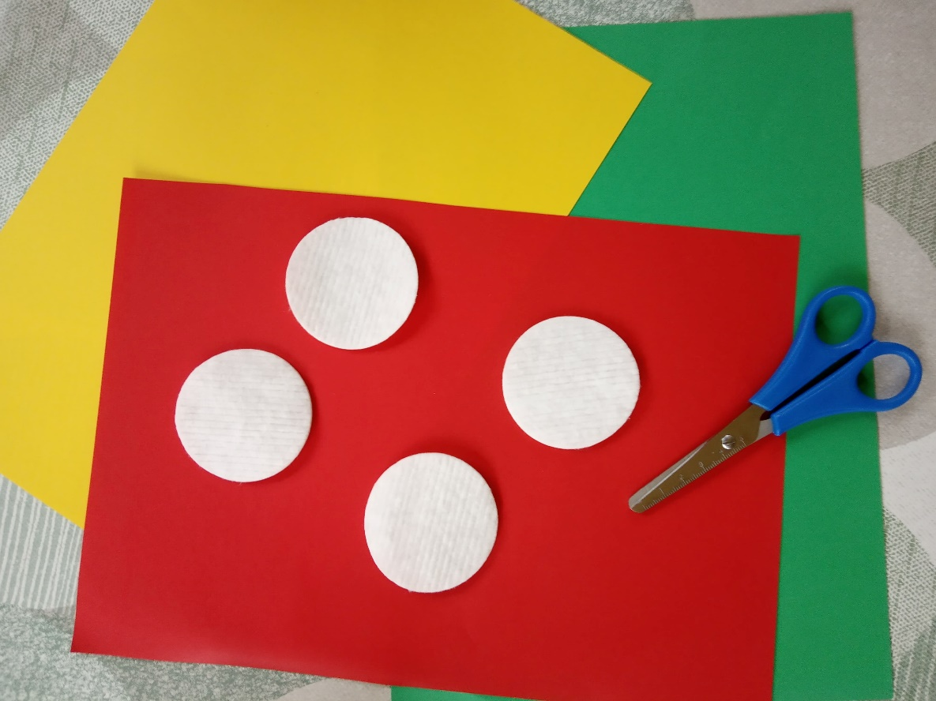

Z zielonej kartki wydarłyśmy kilka pasków i przykleiłyśmy je na żółtą kartkę. To będzie trawka.

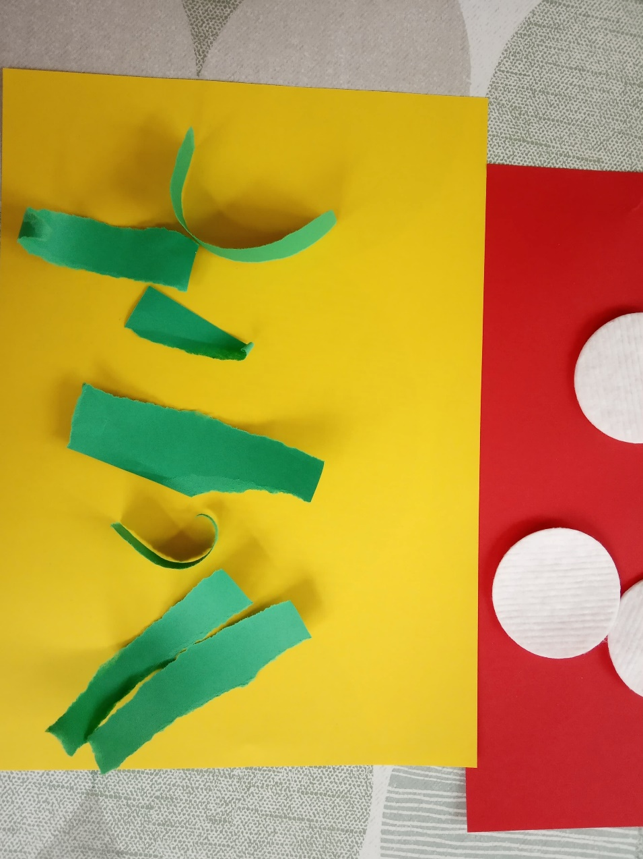

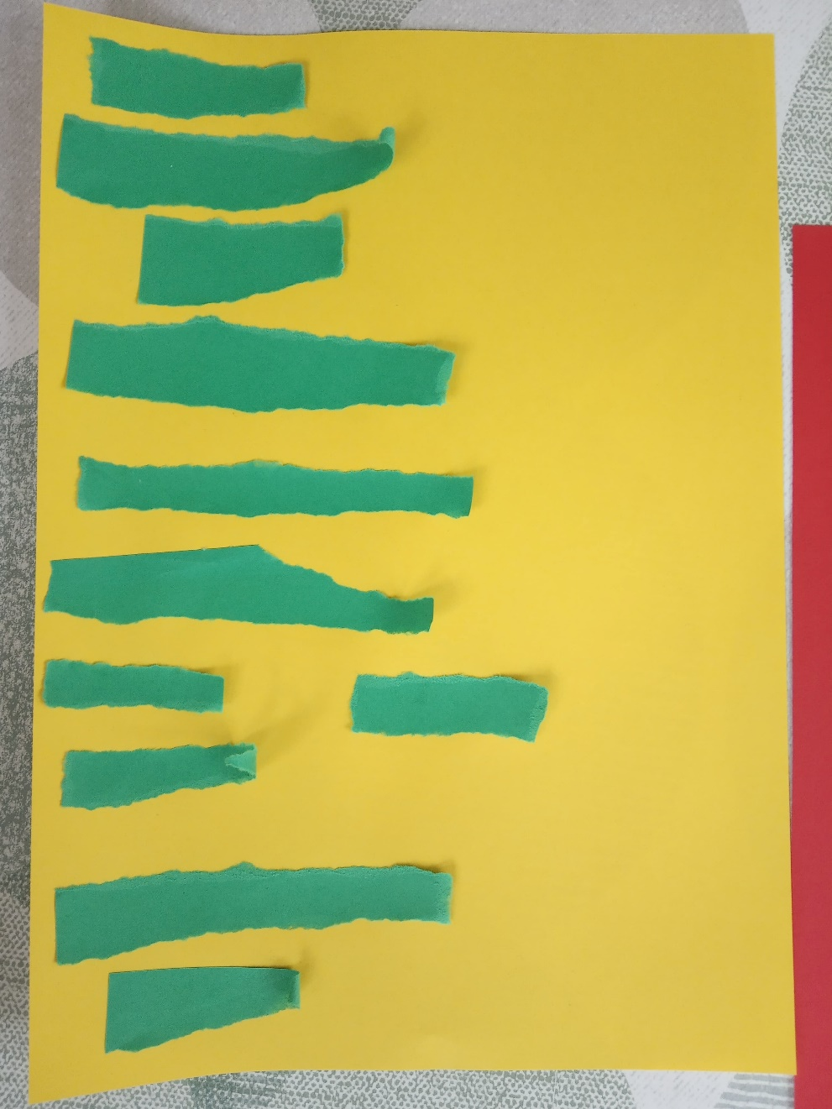

Z dwóch płatków wycięłyśmy uszy i nogi, a dwa całe płatki przykleiłyśmy .

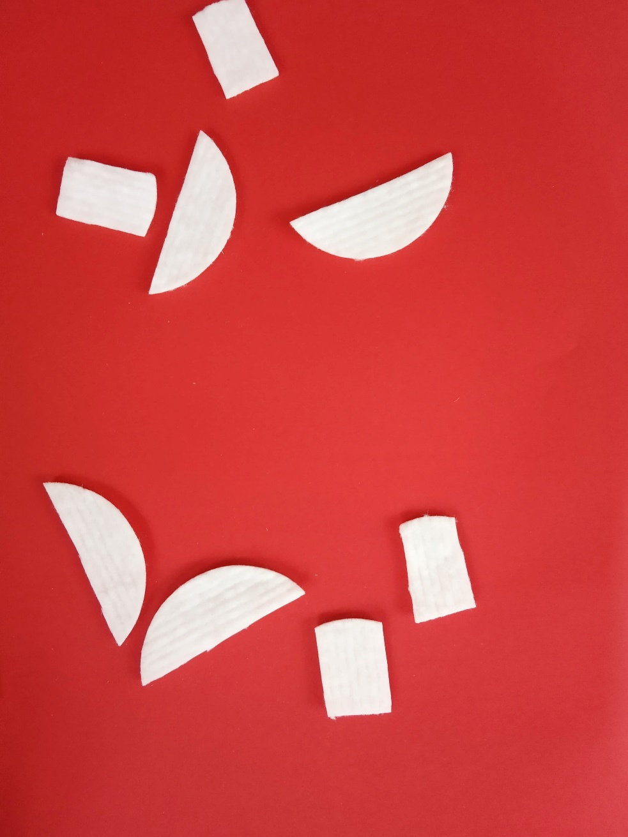

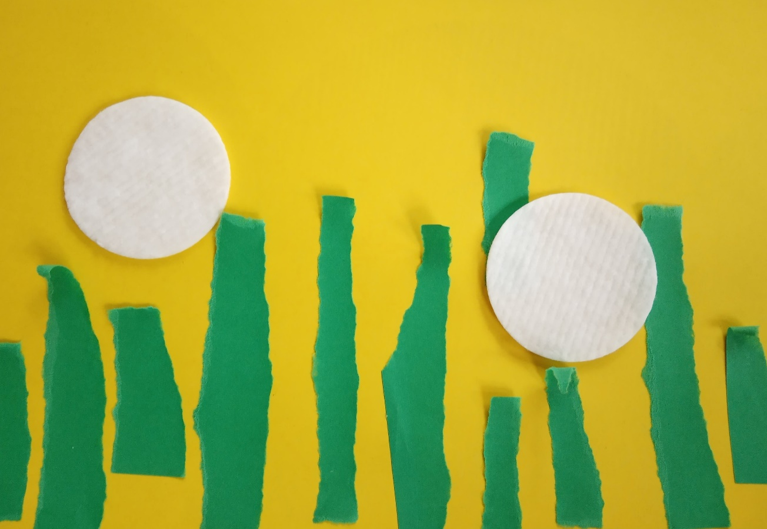

Potem dokleiłyśmy uszy i nogi.

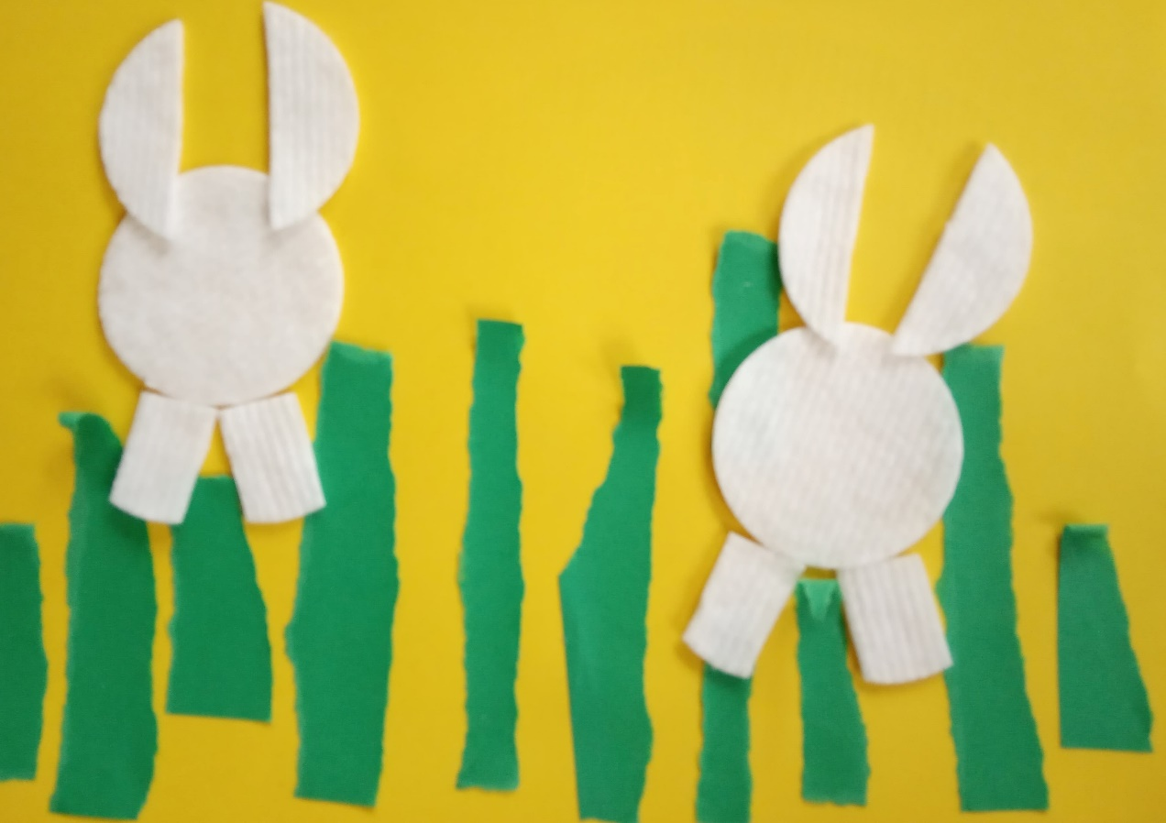

Przykleiłyśmy oczy, czarnym mazakiem narysowałyśmy wąsy, przykleiłyśmy jeszcze motylka i praca gotowa. Powodzenia, kic, kic…

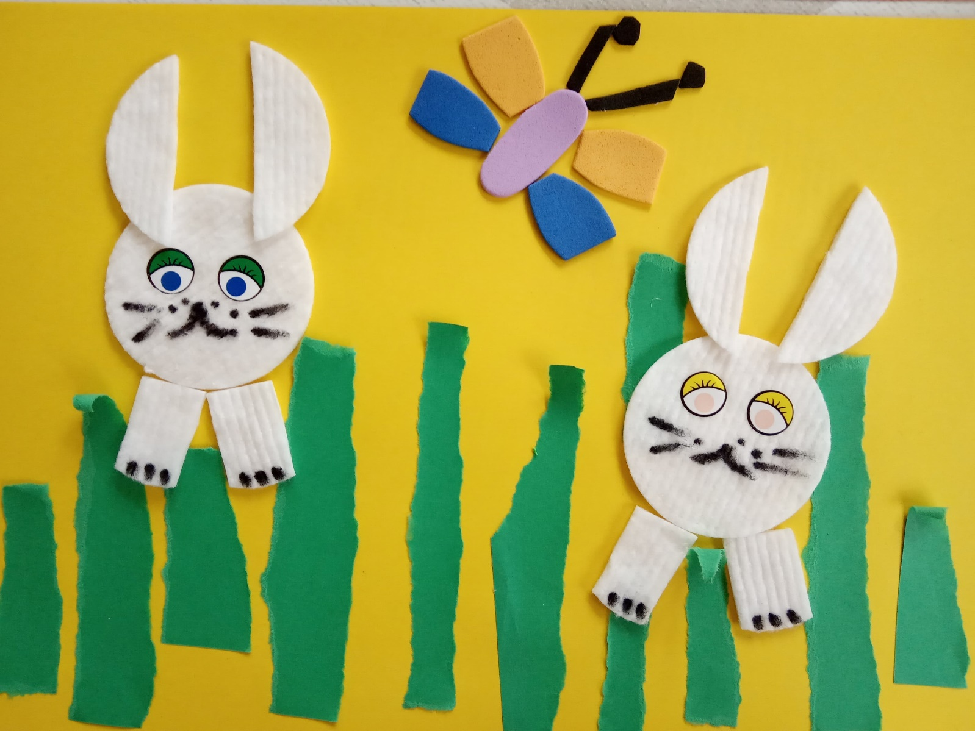

Jeśli zrobicie swoje króliczki, pokażcie nam zdjęcia - będzie nam bardzo miło.

Pozdrawiamy serdecznie, Mag i Mel